Gâteau invisible potiron-pommes de terre
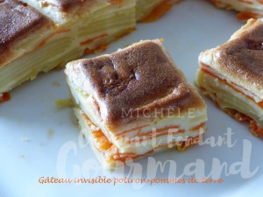 Pour 5 à 6 Croquants-Gourmands
- 600 g de pommes de terre
- 250 g de potiron
- 80 g de farine
- 8 g de levure chimique
- 2 œufs
- 25 g de beurre
- 115 g de lait
- 100 g de comté râpé
- noix de muscade
- sel & poivre du moulin
Moule tablette ou moule de 20 cm de côté beurré si non en silicone.
Préchauffage du four à 185°C .
Éplucher les pommes de terre et la courge. Les couper en lamelles fines à la mandoline.
Faire fondre le beurre.
Mélanger dans un saladier la farine et la levure.
Faire un puits et y déposer le beurre fondu, les œufs, le lait.
Mélanger au fouet pour obtenir une pâte sans grumeau.
Déposer les lamelles de pommes de terre et de potiron et bien mélanger pour les enrober de pâte. Ajouter le fromage râpé et bien mélanger.
Déposer la préparation dans le moule.
Faire cuire pendant 50 minutes.
Laisser tiédir quelques minutes puis démouler délicatement sur un plat.

